Nuovi posti.
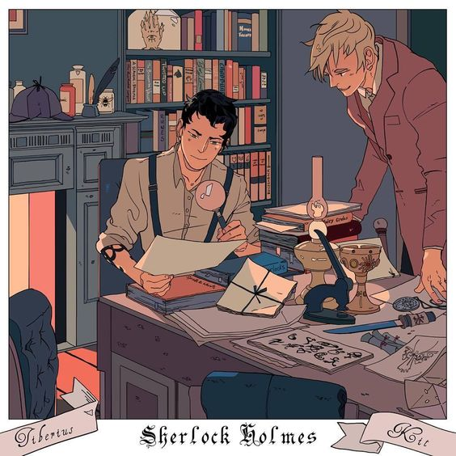(Crediti Cassandra Jean)

Per Yuliya, spero ti piaccia.

“«Potremmo andare in Baker Street» disse Kit ad alta voce, senza nemmeno rendersene
conto. «Siamo a Londra!»
A quell’esclamazione Ty alzò lo sguardo, e i suoi occhi grigi brillarono. Aveva spinto
via il cibo: Livvy aveva spiegato a Kit che Ty ci metteva molto tempo prima di abituarsi a
cibi e sapori nuovi. Per il momento si nutriva solo di patate. «Baker Street, civico 221B?»”
Signore delle ombre, Cassandra Clare.

"No"
quello non era Sherlock Holmes.
"Sherlock Holmes non avrebbe mai detto una cosa del genere"
Ty cominciò ad elencare tutte le differenze tra questo falso Holmes e quello originale dei libri.
Guardò di sottecchi i suoi compagni, per capire se erano annoiati dalle sue chiacchiere. Livia alla sua destra era mezza addormentata. Nascose con una mano uno sbadiglio.
Kit alla sua sinistra lo guardava negli occhi. Sembrava interessato.
Non che Ty riuscisse a capire le emozioni degli altri molto facilmente. Soprattutto quelle di Kit. Quel ragazzo aveva sempre quella maschera indifferente... Però i suoi occhi luccicavano e le sue labbra erano incurvate verso l'alto. Significava pur qualcosa. Livia armeggiò con il computer​ di Drusilla.
"Il film non è un granché" confermò la ragazza quando Ty aveva finito.
Anche se era sul punto di crollare, sapeva che il fratello non si sarebbe addormentato finché non avesse espresso ad alta voce il suo commento, così lo aveva lasciato parlare.
"A me ha messo fame" sospirò Kit. "Andrò a sgraffignare qualcosa in cucina. Venite?"
Livia indicò il cuscino. "Riporto il portatile a Dru e poi vado a dormire"
Come avesse fatto Drusilla a portarsi un portatile con connessione da Los Angeles, rimaneva un mistero, però uno a cui Ty non era molto interessato. " e tu Ty?"
"Non faccio spuntini fuori pasto" e poi voleva prendere il libro di Doyle che aveva trovato nella libreria dell'istituto di Londra e leggere.
Kit scrollò le spalle. "Non devi per forza mangiare" Ty ci pensò su. "Va bene"
Uscirono dalla stanza e dopo che Livia ebbe augurato loro la buona notte - con tanto di abbraccio per Ty- andarono in cucina. Kit aveva la grazia innata di un qualsiasi Shadowhunters.
Ty si sentiva a disagio in questo nuovo istituto. C'erano molte somiglianze con Los Angeles ma era comunque diverso. L'unico luogo in cui si sentiva a casa era la palestra.
Arrivarono in cucina. Sembrava antica, con pochi attrezzi moderni. Bridget aveva lasciato tutto in ordine, e sul bancone c'erano degli scones. Chissà magari c'era tutto l' occorrente per fare i pancake, anche se l'ultima volta era stato un disastro.
"Potremmo fare dei pancake" disse Kit. "Sarebbero un ottimo spuntino. Piacciono molto anche a te"
"Sai prepararli?" Chiese curioso. "So cucinare, posso provare!" Scrollò le spalle.
"Non vi farò toccare la mia cucina senza permesso" una voce imperiosa alle loro spalle li fece sussultare. Kit si riprese e subito e rispose. " abbiamo fame e sai... jetlag o come si dice quando viaggiate con o portali?"
"credo che nessuno ci abbia mai pensato"
"Gli Shadowhunters non pensano a molte cose" sussurrò il ragazzo.
"In ogni caso abbiamo fame" Kit sorrise.
" e io non vi farò toccare la mia cucina. Potete prendere qualcosa di pronto. I miei scones sono molto famosi."
Kit guardò il piatto con i pasticcini. Non sembrava convinto. Poi guardò Ty come se cercasse la sua conferma. Ty non sapeva come comportarsi, così fece un cenno con la testa.
Kit allora sorrise. "E vada per gli scones. Però un giorno dobbiamo assolutamente prepararli dei pancake."
Ty ci contava. Sperava davvero un giorno di mangiare i pancake dell’amico, soprattutto perché significava che sarebbe rimasto. Bridget preparò un piatto pieno di dolcetti e poi li cacciò dalla cucina. Kit guardò a lungo Ty.
"Ti ho convinto io a vedere il film. In cambio leggerò un libro di Holmes. Andiamo in biblioteca."
__________
La libreria dell'istituto era molto curata. Si percepiva molto amore e anche una grande attenzione.
C'erano numerosi libri,alcuni più recenti, molti altri con copertine più vecchie e rovinati dall'età e dall'uso. Alcuni libri erano in lingue che non conosceva. Vide un libro in fardi, altri in francese e un libro in...Gaelico?
Kit appoggiò gli scones sul tavolo e prese un libro a caso. Ne sfogliò vari e alla fine sospirò. "Hanno tutti lo stesso proprietario. Perché scrivere il proprio nome? Di certo non entrano in un istituto di super guerrieri per rubare un libro!"
"A meno che non sia un libro di magia molto potente" aggiunse Ty.
"Ecco. A questo non avevo pensato" poi prese un altro libro.
"Di certo non vogliono rubare grandi speranze. Anche se...questa edizione costerà tantissimo." Posò anche quel libro. Ty prese un libro di Agatha Christie. Kit si avvicinò e gli strinse la spalla.
"Questo dovresti leggerlo. È davvero interessante"
Ty sicuramente lo avrebbe letto.
Continuarono a studiare la libreria finché non trovarono un tomo con tutte le storie di Arthur Conan Doyle.
Si sedettero al lungo tavolo di legno vicino alla finestra. Ty cominciò a sfogliare il libro e a leggere. Accanto a lui Kit cominciò a mangiare. "sono davvero buoni. Stai leggendo?"
"Si"
"Perché non leggi ad alta voce?" E poi aggiunse. "Se per te non è un problema."
Ty ci pensò su. Non lo aveva mai fatto, però era piacevole farsi ascoltare da lui. Si sfregò le mani e iniziò a leggere.
“Nell’anno 1878, conseguita la laurea in medicina alla London University, mi recai a Netley per seguire il corso di specializzazione come chirurgo militare…"
“«Il dottor Watson, il signor Sherlock Holmes», ci presentò Stamford.
«Molto lieto», disse cordialmente, stringendomi la mano con una forza di cui non gli avrei dato credito. «Vedo che è stato in Afghanistan.»”
Andarono avanti per ore. Ogni tanto si fermava e Ty spiegava alcuni punti e raccontava quali erano i suoi punti preferiti. Kit mangiava lentamente e lo assecondava.
Un po’ della tensione che Ty aveva provato da quando erano arrivati l’abbandonò. Doveva leggere più spesso ad alta voce per qualcuno. Livia si sarebbe divertita molto. E magari avrebbe potuto rifarlo anche con Kit. Alla fine si addormentarono a metà del libro e furono svegliati all’alba da una riposata e allegra Livia. “Avete fatto baldoria senza di me? La prossima volta ci sarò anche io”
Livia sorrise e Ty la imitò.
Non era a casa, ma in fondo neanche qui era così male.
Giulia Rita

